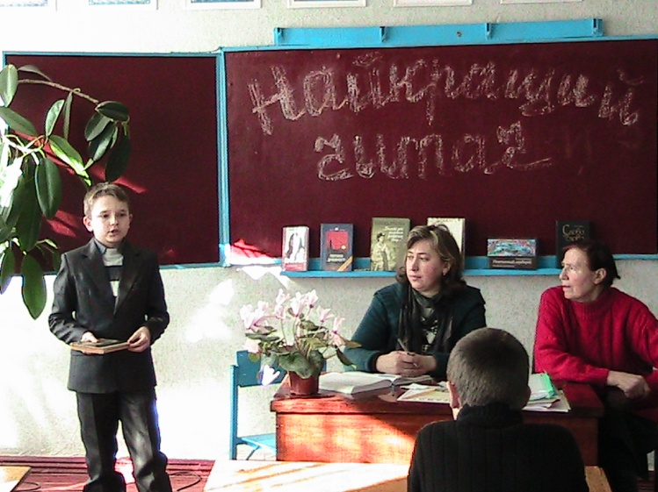

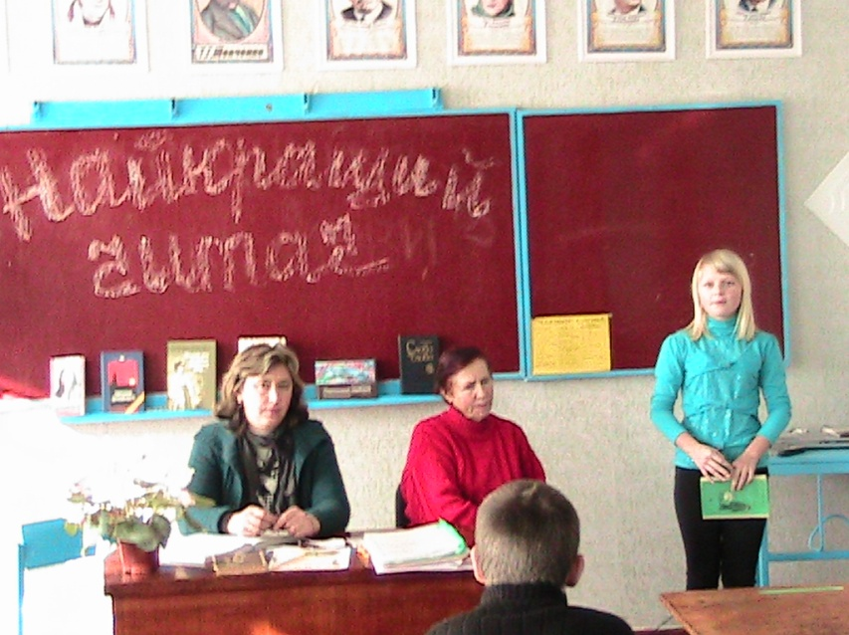

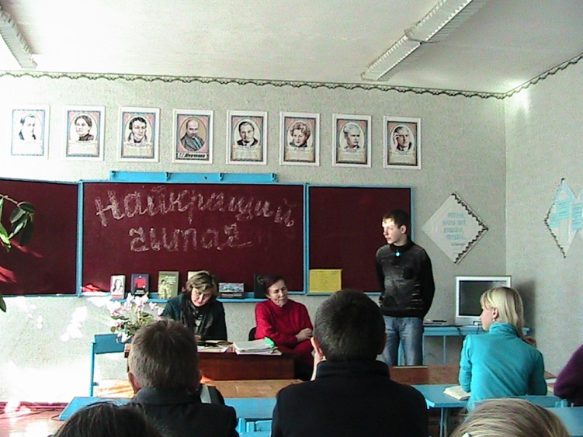

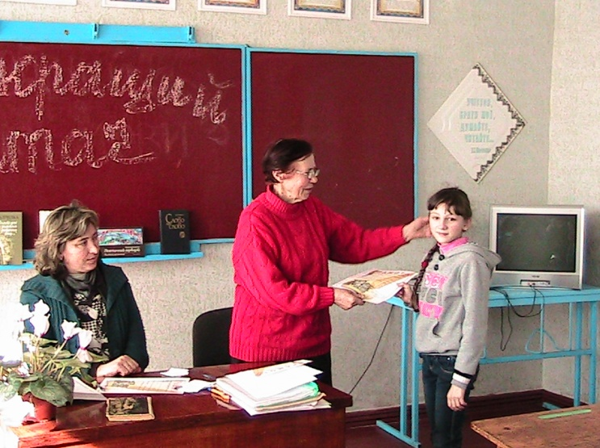

***Пройшов І етап Конкурсу дитячого***

***читання***

***«Найкращий читач України 2013»***

***(учасники конкурсу – учні 6-7 класів)***

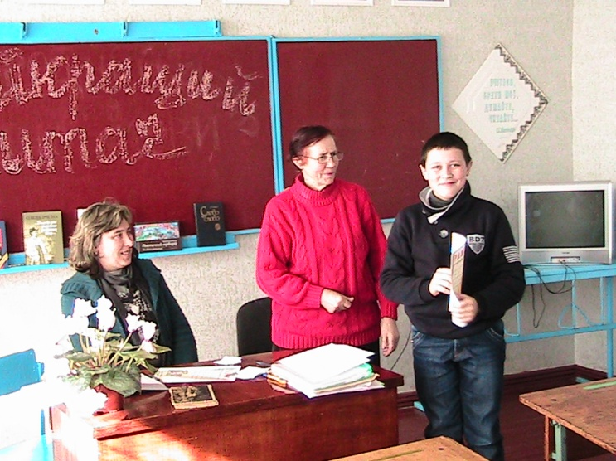

***Переможцями шкільного конкурсу «Найкращий читач 2013» стали***

***учениця 6 класу Мельниченко Вікторія***

***та учень 7 класу Доденко Андрій***